Министерство науки и высшего образования Российской Федерации
Федеральное государственное бюджетное образовательное учреждение
высшего образования
Владимирский государственный университет
им. А.Г. и Н.Г. Столетовых

Кафедра информационных систем и программной инженерии

КУРСОВОЙ ПРОЕКТ
по дисциплине
«Распределенные программные системы»
на тему:
«Прототип программной системы канбан-доска»

Выполнили: студенты гр. ПРИ-123
Парфенов Р.С.
Степанцева Е. А.

Принял: ст. преп. каф. ИСПИ
Тимофеев А.А.

Владимир, 2026
Аннотация
В курсовом проекте представлен прототип программной системы канбан-доски, предназначенной для повышения эффективности управления проектами в строительной компании. Разработанная система обеспечивает прозрачный контроль над потоком задач за счёт визуализации рабочих. Приложение поддерживает создание и маршрутизацию задач, горизонтальное разделение рабочих потоков (swimlanes), работу с вложениями. В качестве технологического стека использованы Java Spring для серверной части, React.js для клиентского интерфейса и реляционная СУБД MySQL.
Annotation
The course project presents a prototype of a kanban board software system designed to improve the efficiency of project management in a construction company. The developed system provides transparent control over the flow of tasks by visualizing workflows. The application supports the creation and routing of tasks, horizontal separation of work flows (swimlanes), work with attachments. Java Spring for the server side and React are used as the technology stack.js for the client interface and the MySQL relational database management system.
Содержание
Введение 4
1. Постановка задачи 5
2. Описание предметной области 6
2.1 Общее описание предметной области. 6
2.2 Пользователи разрабатываемой подсистемы. 7
2.3 Начальная оценка и выделение сущностей. 7
2.4 Словарь предметной области. 7
2.5 Требования к системе. 8
2.5.1 Функциональные требования 8
2.5.2 Нефункциональные требования 8
3. Проектирование системы 10
3.1 Диаграммы UML уровня проектирования системы. 10
3.2 Описание слоев программы. 11
3.3 Описание структуры веб-сайта. 11
4. Реализация 13
4.1 Структура базы данных. 13
4.2 Структура серверной части. 14
4.3 Структура клиентской части 14
4.4 Интерфейс разработанного приложения. 15
4.5 Диаграммы работы системы. 18
5. Тестирование 22
Заключение 23
Список использованных источников 24

Введение
В условиях высокой сложности и динамичности строительных проектов, где задействованы десятки специалистов, субподрядчиков и сотни взаимосвязанных задач, эффективность управления рабочими процессами становится ключевым фактором успеха. Традиционные методы планирования и контроля часто не справляются с оперативным изменением условий на объектах, что приводит к срыву сроков, перерасходу ресурсов и снижению прозрачности взаимодействия между участниками.
Для решения этих проблем требуется внедрение цифровых инструментов, позволяющих визуализировать workflow, балансировать нагрузку команд и отслеживать прогресс в режиме реального времени. Одним из наиболее эффективных подходов в современном управлении проектами является методология Kanban, основанная на наглядном отображении этапов работы и непрерывном улучшении процессов.

Постановка задачи
Цель работы: создать прототип программной системы канбан-доски для строительной компании, которая должна обеспечить прозрачное управление потоком задач, повысить эффективность команд компаний за счёт визуализации процессов.
Для достижения поставленной цели необходимо решить следующие задачи:
- Визуализировать рабочий процесс в виде доски с колонками и swimlane.
- Поддерживать создание, редактирование, перемещение и отслеживание задач.
- Реализовать роли и права доступа для разных категорий пользователей.
- Обеспечить совместную работу через совместные задачи, вложения, уведомления.
- Интегрироваться с внешними системами (API).
- Гарантировать безопасность, аудит и сохранность данных.

Описание предметной области

Общее описание предметной области.
В условиях высокой сложности строительных проектов, где задействованы десятки специалистов и сотни взаимосвязанных задач, эффективное управление процессами становится ключевым фактором успеха. Традиционные методы планирования часто не справляются с динамикой строительного производства, что приводит к задержкам и перерасходу ресурсов. Канбан-доска, разрабатываемая для строительной компании, призвана решить эту проблему, обеспечивая визуализацию, контроль и оперативность в управлении проектами.
Система представляет собой цифровую платформу, отражающую жизненный цикл строительного объекта — от подготовительных работ до сдачи. Она объединяет всех участников: руководство, менеджеров проектов, прорабов, субподрядчиков — в единое информационное пространство. Это повышает координацию, ускоряет коммуникацию и позволяет своевременно выявлять узкие места.
Центральная сущность — доска, соответствующая одному проекту. На ней расположены колонки, отражающие этапы выполнения задач («Запланировано», «В работе», «На проверке», «Выполнено»), а также swimlane — горизонтальные дорожки для группировки задач по типу работ («Фундамент», «Кровля»), бригадам или приоритету.
Основная единица работы — задача, содержащая название, описание, сроки, ответственных и вложения (чертежи, фото, акты). Все изменения фиксируются в истории задачи, а участники получают уведомления о важных событиях.
Система поддерживает гибкую модель прав: администратор доски (менеджер проекта) управляет доступом, редакторы (прорабы) работают с задачами. Это обеспечивает безопасность и прозрачность.
Таким образом, канбан-доска для строительной компании — это не просто трекер задач, а инструмент стратегического управления, повышающий прозрачность, предсказуемость и эффективность всего проекта.

Пользователи разрабатываемой подсистемы.
Пользователь – рядовой пользователь, может быть, как участником доски, так и ее администратором.

Начальная оценка и выделение сущностей.
Для предметной области «Канбан-доска» были выделены следующие сущности: вложение, доска, приглашение, тег, задача, колонка доски, запись истории задачи, анализ активности, уведомление, комментарий.

Словарь предметной области.
Вложение – файл, привязанный к задаче или к сообщению.
Доска – канбан доска, содержит колонки с задачами, участников с правами и хозяина.
Приглашение – приглашение, отправляемое пользователю хозяином доски. Может быть принято или отклонено.
Тег – идентификатор принадлежности задачи к определенной области в рамках доски.
Задача – задача, постановленная в рамках доски, имеет название, описание. Имеет ответственных, вложения, даты выполнения и тег.
Колонка доски – организационная единица внутри доски, хранит в себе задачи, относящиеся к одному статусу в процессе выполнения.
Запись истории задачи –запись о каком-либо действии над задачей в доске.
Уведомление – целевое сообщение, которое система отправляет пользователю, чтобы сообщить ему о событии, которое его напрямую касается.
Комментарий – письменное обсуждение, привязанное к конкретной задаче (карточке).
Swimlane — горизонтальное разделение доски на дорожки для группировки задач по типу, приоритету или проекту
История задачи – информационные сведения об изменениях данных о задаче, кто, когда и что изменил.

Требования к системе.
    - Функциональные требования
- Система должна обеспечивать возможность регистрации, авторизации и аутентификации пользователей.
- Система должна обеспечивать возможность создания, редактирования и удаления досок.
- Система должна обеспечивать возможность создания, редактирования, удаления и перемещения колонок внутри доски.
- Система должна обеспечивать возможность создания, редактирования, удаления и перемещения задач между колонками.
- Система должна обеспечивать возможность добавления, редактирования, удаления и просмотра комментариев к задачам.
- Система должна обеспечивать возможность управления правами пользователей на уровне каждой доски.
- Система должна обеспечивать возможность управления списком пользователей, имеющих доступ к доске.
- Система должна обеспечивать возможность получения уведомлений о действиях других пользователей (приглашения).
- Система должна обеспечивать возможность создания, редактирования, удаления групп пользователей, внутри которых будут отдельные доски, доступ к которым будет определяться администратором группы.
    - Нефункциональные требования
- Система должна быть реализована с использованием серверной платформы Java Spring.
- Система должна использовать реляционную базу данных MySQL для хранения информации о пользователях, досках, задачах и комментариях.
- Клиентская часть системы должна быть разработана с использованием React.js и обеспечивать адаптивный интерфейс.
- Время отклика интерфейса при выполнении основных операций (создание, редактирование, перемещение задач) не должно превышать 2 секунды.
- При пиковой нагрузке до 1000 пользователей выполнение операций должно завершаться не более чем за 5 секунд, при этом пользователю отображается сообщение о загрузке.
- Элементы управления (кнопки, ссылки) должны реагировать на взаимодействие пользователя в течение 1 секунды и иметь визуальную подсветку при наведении.
- Основные сценарии взаимодействия (создание задачи, перемещение задачи, добавление комментария) должны выполняться не более чем за два-три клика.

Проектирование системы

Диаграммы UML уровня проектирования системы.
Диаграмма прецедентов представлена на рисунке 1. Диаграмма классов представлена на рисунке 2.
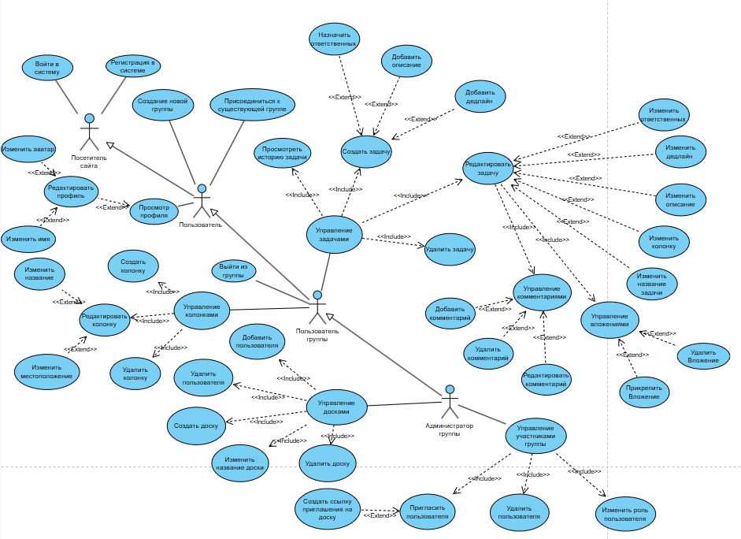
Рисунок 1. Диаграмма прецедентов.
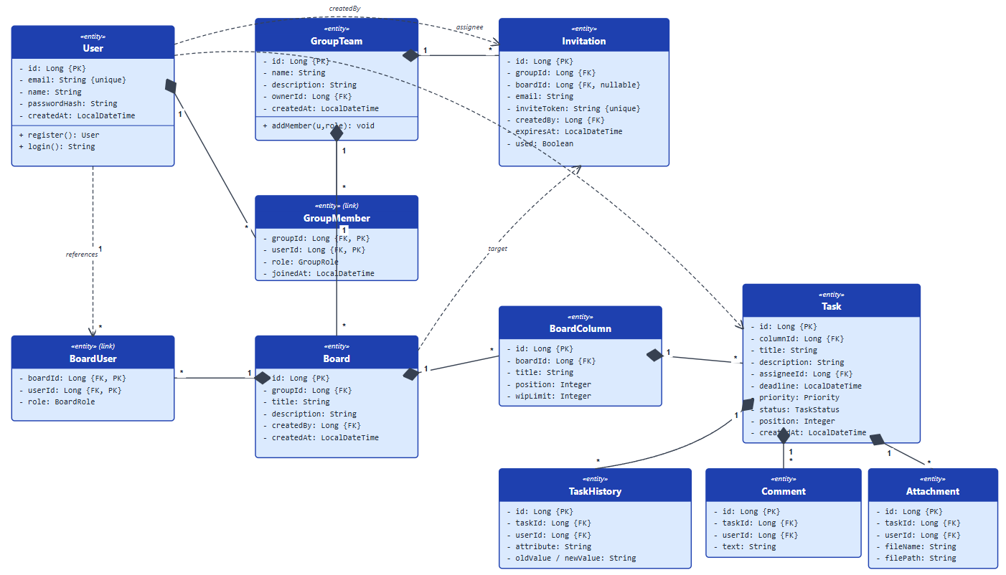
Рисунок 2. Диаграмма классов.

Описание слоев программы.
Серверная часть будет представлять из себя REST API и делиться на следующие слои: слой репозиториев – получение данных из базы данных MySQL, слой сервисов – выполнение бизнес-логики (управление досками, задачами), слой представления – контроллеры, принимающие запросы от клиентской стороны. Для определения структуры передаваемых данных будет использоваться слой DTO-объектов. Безопасность реализована через JWT-аутентификацию.

Описание структуры веб-сайта.
Схема навигации по сайту представлена на рисунке 3. Через боковое меню можно перейти к основным разделам: список досок, канбан-доска (управление задачами), группы и профиль. Из любого места сайта доступен выход из системы. Публичная часть включает Лендинг и страницы авторизации.
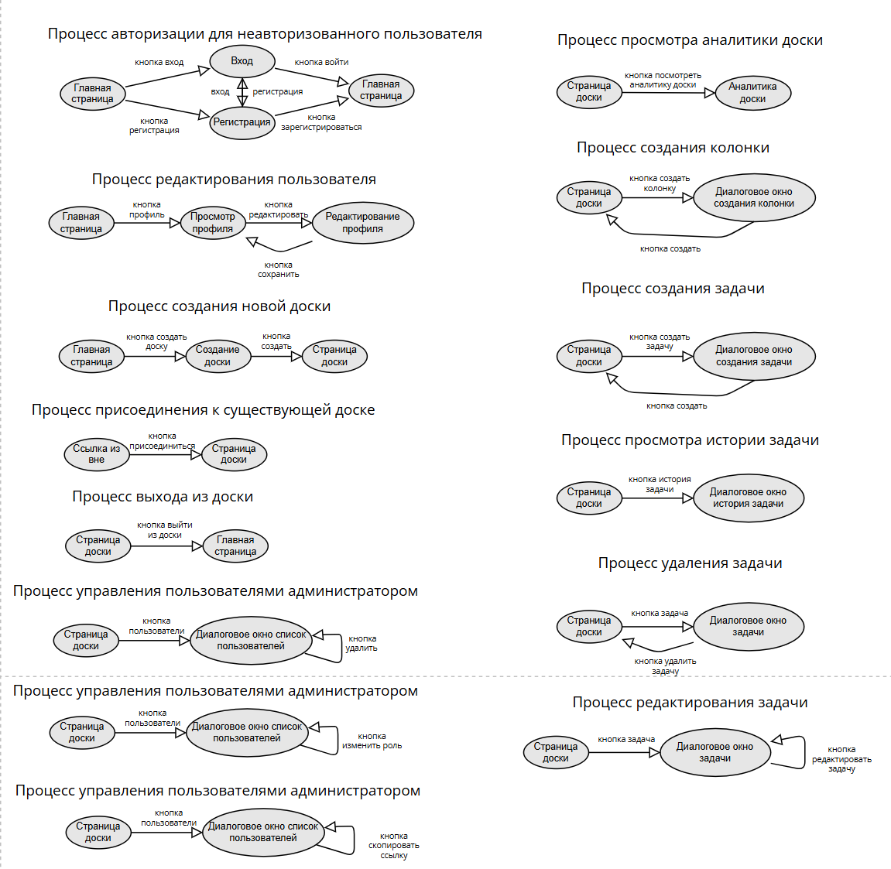
Рисунок 3. Схема навигации по сайту.

Реализация

Структура базы данных.
Диаграмма структуры базы данных физического уровня представлена на рисунке 4.
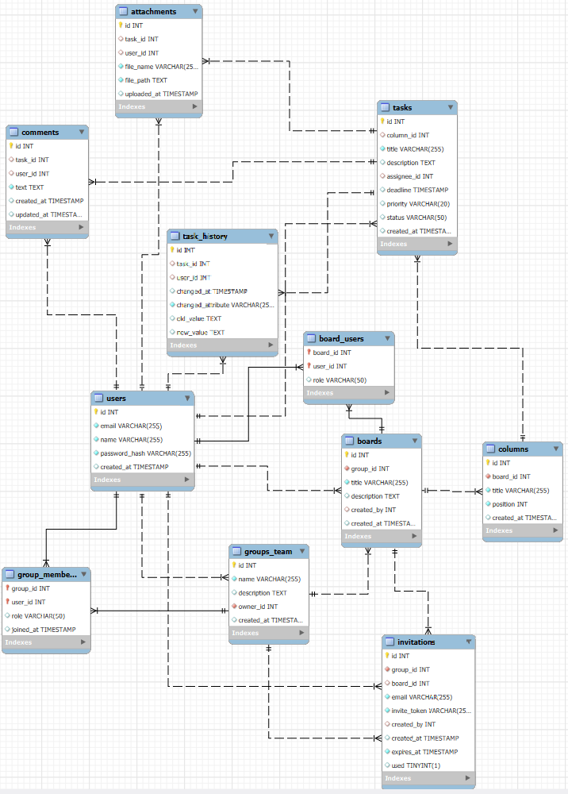
Рисунок 4. Диаграмма структуры БД физического уровня.

Структура серверной части.
По итогам реализации были созданы контроллеры для управления основными сущностями системы: AttachmentController, AuthController, BoardController, BoardUserController, ColumnController, CommentController, FileController, GroupMemberController, GroupTeamController, InvitationController, TaskController, TaskHistoryController, UserController.
По мере необходимости под каждую сущность системы создавались свои сервисы и репозитории. Для формирования ответов использовался подход создания DTO классов и мапперов (пакет mappers) для преобразования сущностей в объекты передачи данных.
Для реализации системы авторизации и аутентификации использовалась зависимость Spring Security и JWT-аутентификация (пакет security/jwt).
Для управления структурой базы данных и миграциями использовался инструмент Liquibase (папка db.changelog), а для фиксации изменений в задачах и аудита действий пользователей — механизм слушателей событий (пакет listeners).
Диаграмма компонентов отображает связь всех слоев серверной части на рисунке 5.
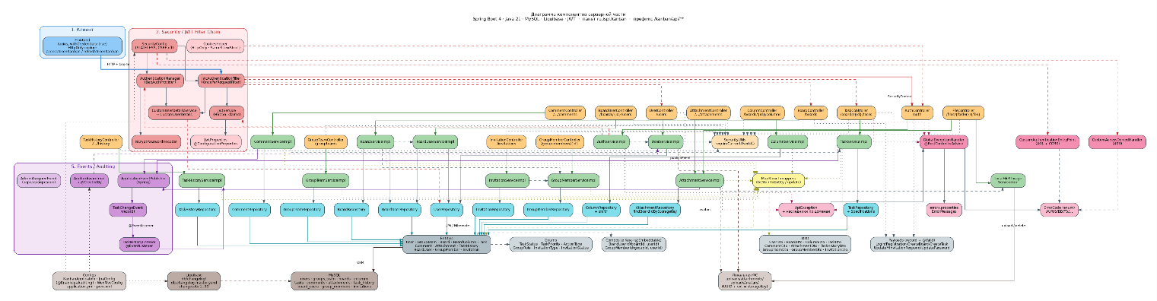

Рисунок 5. Диаграмма компонентов.

Структура клиентской части
Так как клиентская часть выполнялась с использованием библиотеки React.js и сборщика Vite, применялся стандартный компонентный подход – разделение элементов на страницы (папка pages) и компоненты (папка components). Компоненты сгруппированы по функциональному назначению (например, kanban, boards, ui, layout).
Для управления состоянием приложения использовались хранилища в папке store (например, authStore, uiStore). Взаимодействие с серверной частью осуществлялось через модуль api, содержащий методы для HTTP-запросов. Для вынесения бизнес-логики и работы с данными использовались кастомные React-хуки (папка hooks, например useKanban, useBoards). Для стилизации интерфейса использовался фреймворк Tailwind CSS.

Интерфейс разработанного приложения.
Изображения части страниц сайта приведены на рисунках 6-12.
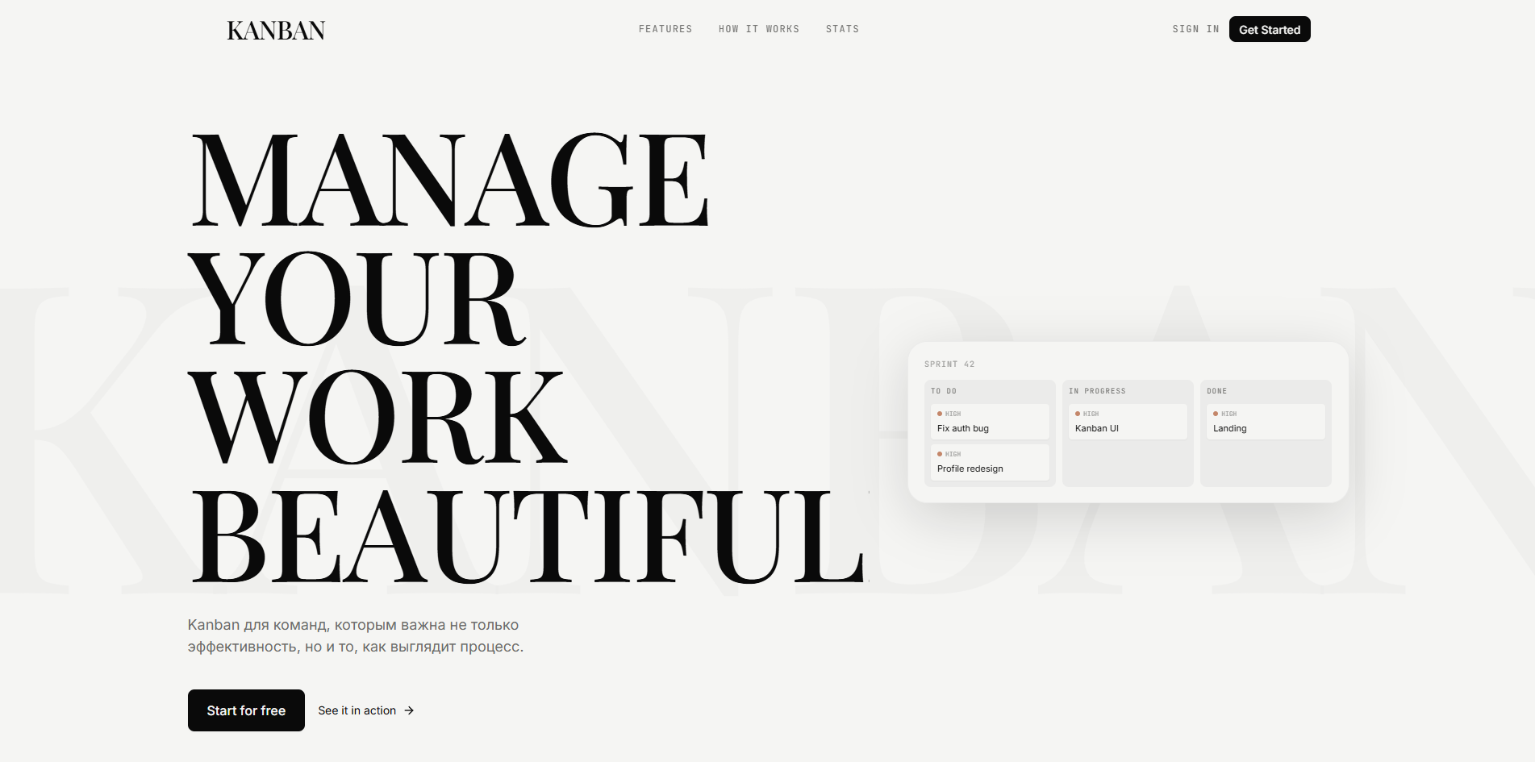
Рисунок 6. Начальный лендинг.

Рисунок 7. Вход в систему.
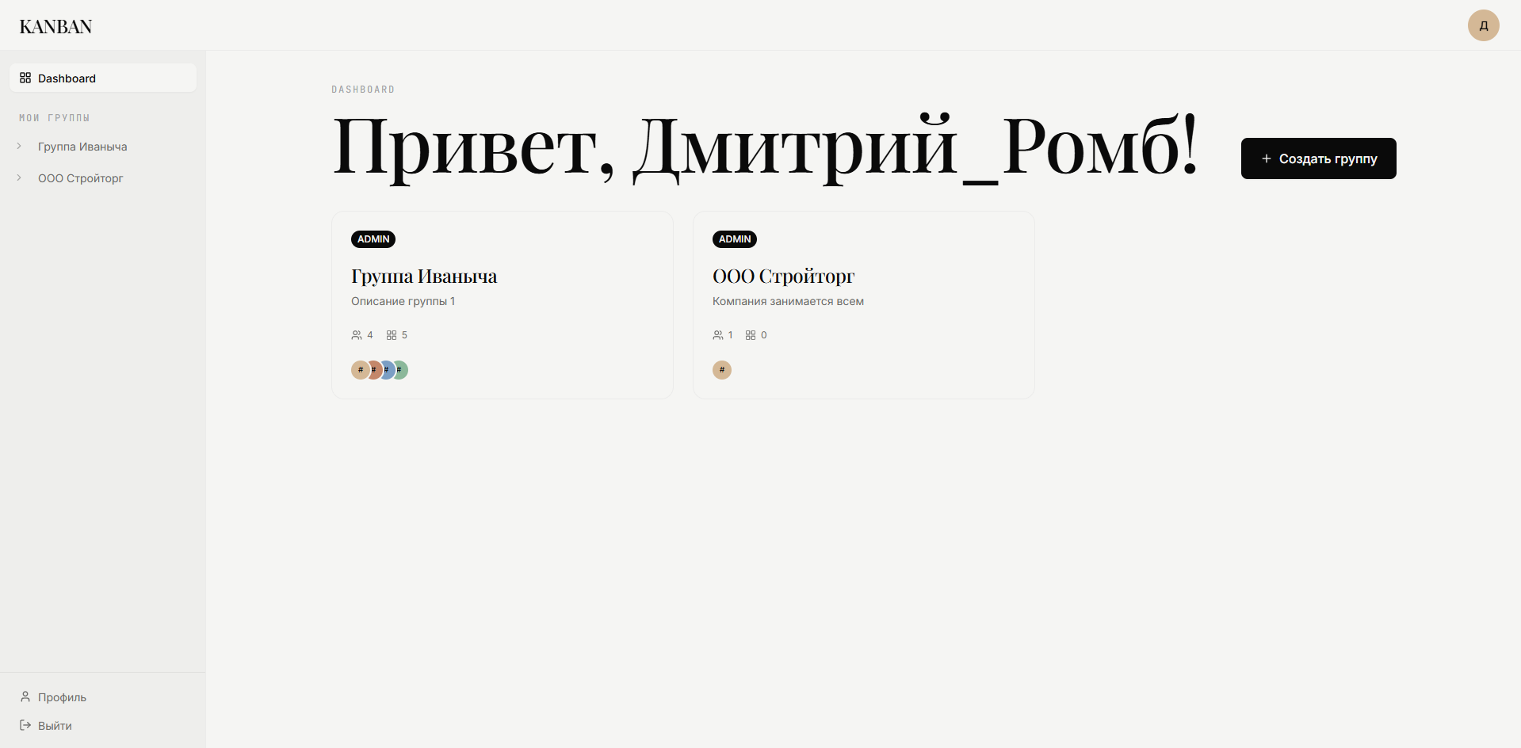
Рисунок 8. Начальная страница с группами.
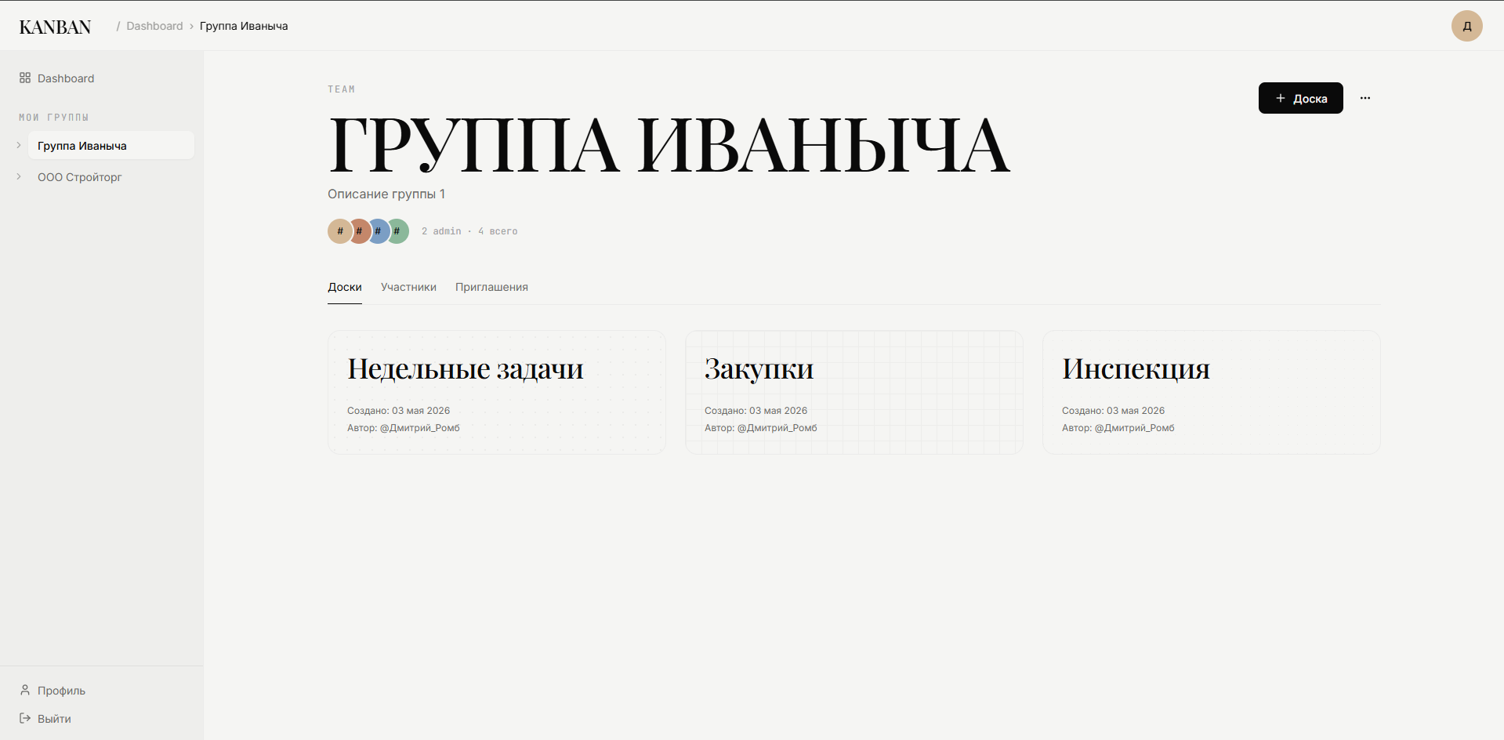
Рисунок 9. Группа с досками.
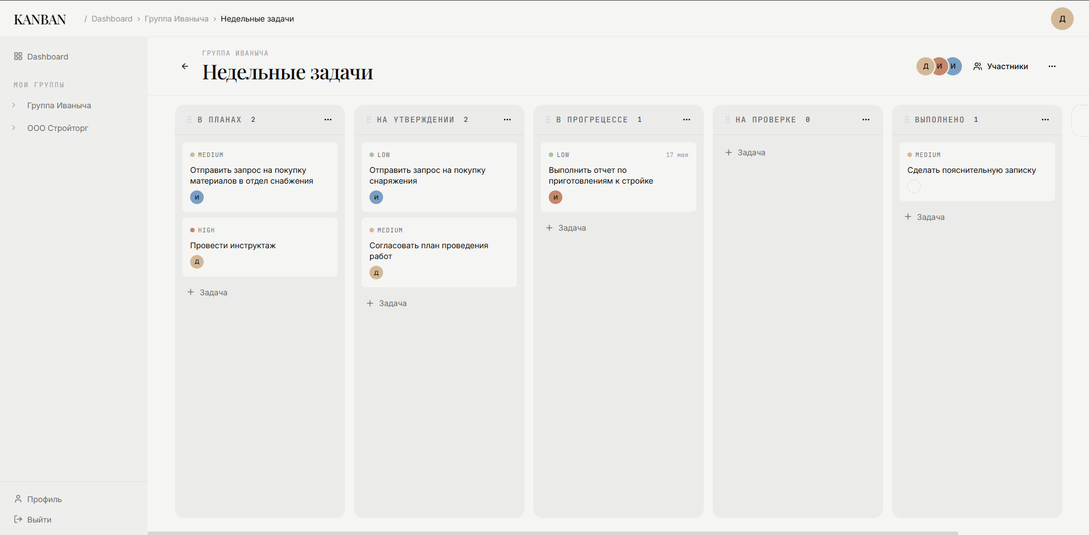
Рисунок 10. Доска с задачами.
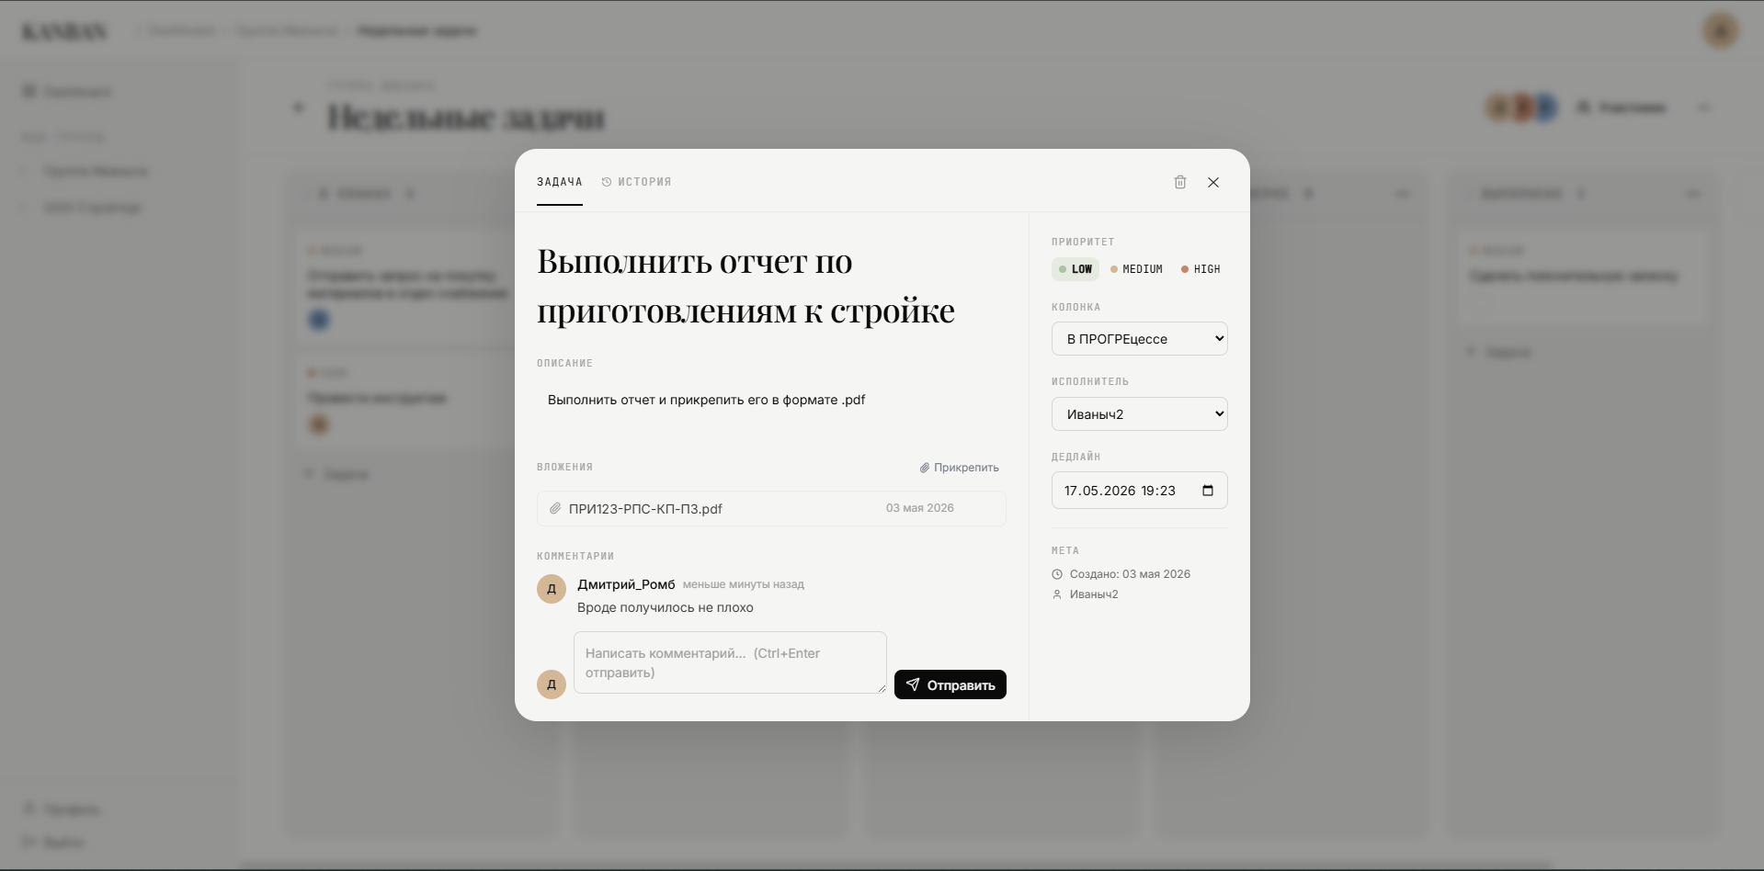
Рисунок 11. Открытая задача.
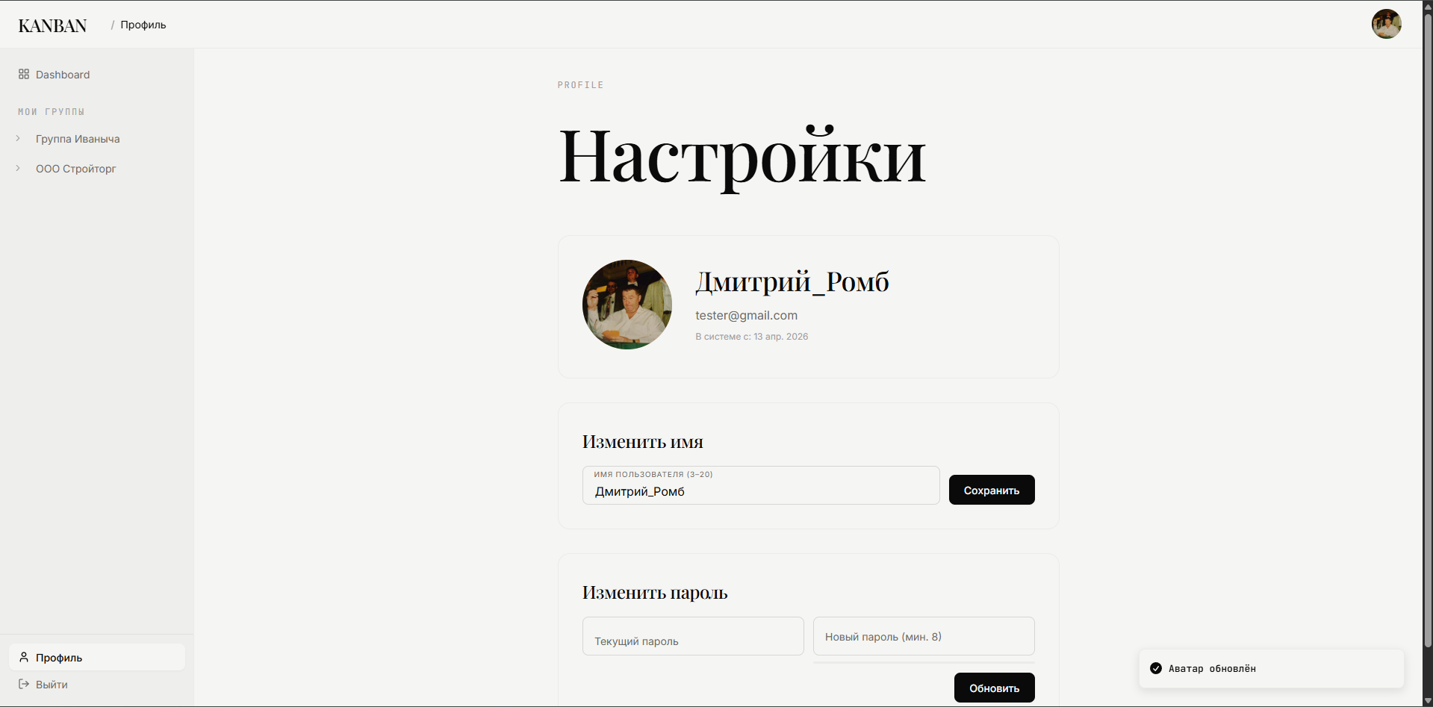
Рисунок 11. Профиль пользователя.

Диаграммы работы системы.
Диаграмма последовательностей для прецедента «перемещение задачи между колонками с аудитом» представлена на рисунке 13, диаграмма состояний для сущности задача представлена на рисунке 14, процесс «создание задачи и приглашение нового исполнителя через email» представлен на диаграмме BPMN на рисунке 15. Диаграмма развертывания представлена на рисунке 16.
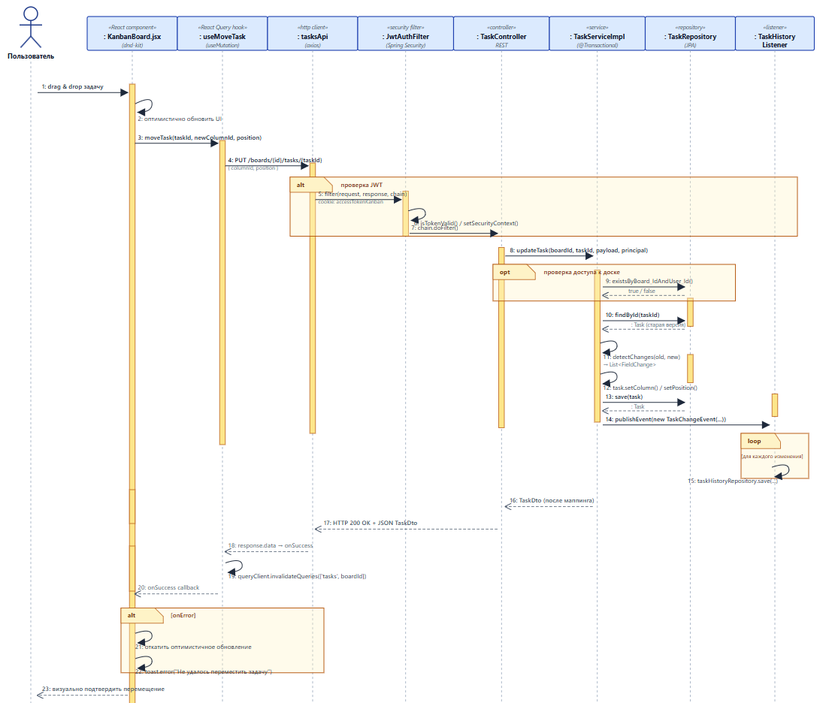

Рисунок 13. Диаграмма последовательностей.
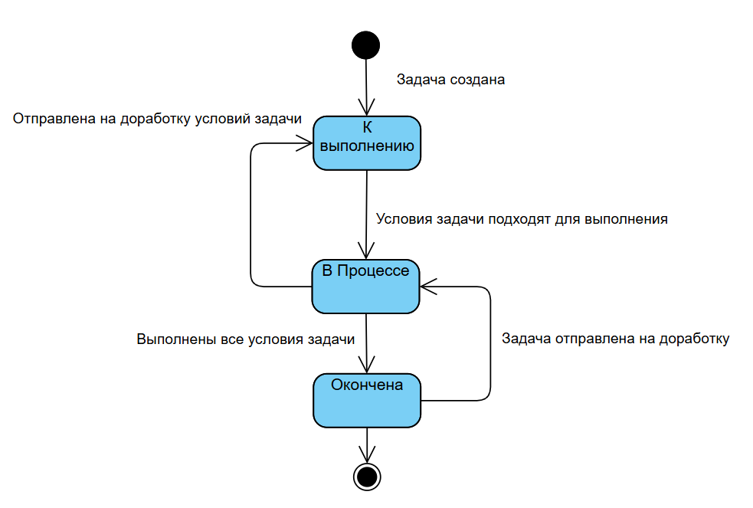
Рисунок 14. Диаграмма состояний.
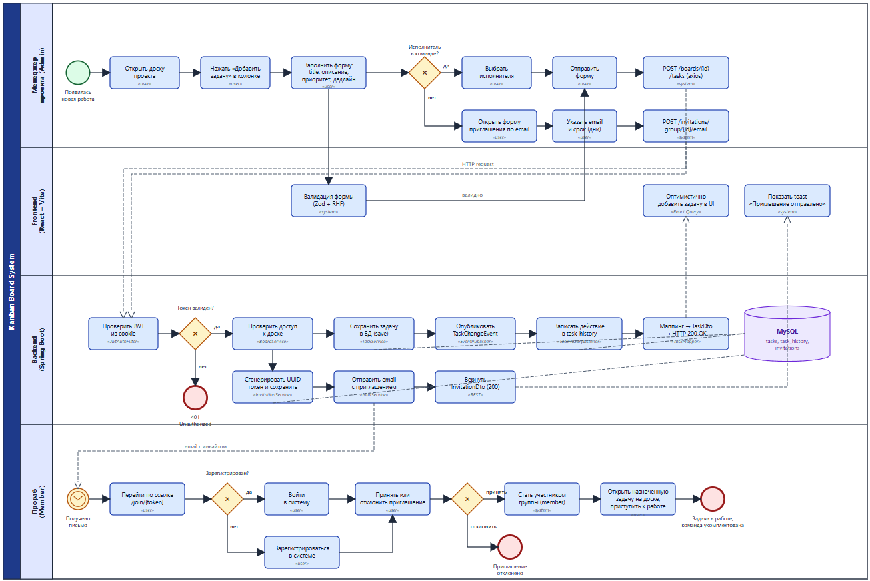
Рисунок 15. BPMN диаграмма видов деятельности.
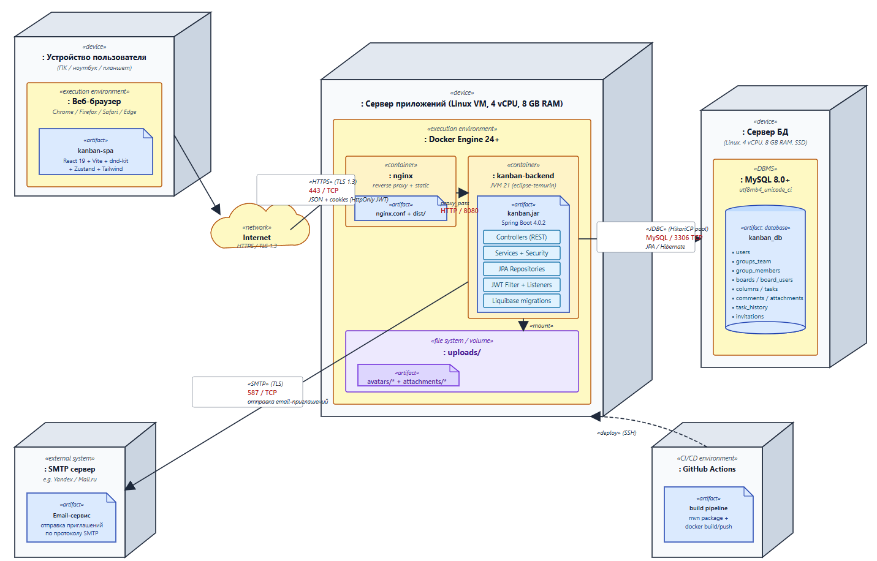
Рисунок 16. Диаграмма развертывания.

Тестирование
В ходе тестирования, схема которого представлена на рисунке 17, а результаты — на рисунках 18 и 19, были выявлено, что в первой фазе: первая регистрация холодная (540ms), остальные быстрее (129-208ms); во второй фазе — 5 пользователей x 10 итераций (50 запросов) Login: avg 61ms, CRUD операции: avg 8-20ms — быстро, Throughput: ~9.5 req/sec (ожидаемо для 5 потоков); в третьей фазе — 50 пользователей x 20 итераций (1000 запросов) Login: avg 83ms, p99 142ms — хорошо держит нагрузку, Create Task: avg 20ms, p99 44ms, Get All Tasks: avg 14ms, p99 36ms, Get Board: avg 12ms, p99 33ms, Throughput: ~85 req/sec — десятикратный рост от Второй фазы.
Итого: 0% ошибок на всех фазах
Сервер стабильно работает под нагрузкой 50 concurrent users
Задержка растёт умеренно (Login: 61ms → 83ms), деградации нет
Самый тяжёлый запрос — Login (~83ms), что логично (хеширование пароля)
GET запросы очень быстрые даже под нагрузкой (10-15ms)

Рисунок 17. Сценарий тестирования.
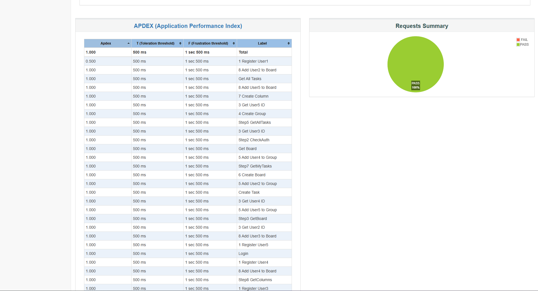
Рисунок 18. Итоги тестирования через JMeter.

Заключение
В ходе выполнения курсового проекта исследована предметная область управления строительными проектами с применением канбан-методологии, выявлены её основные элементы и бизнес-процессы. Были сформулированы требования к системе визуализации рабочего процесса, включающие поддержку досок с колонками и swimlane, управление задачами и правами доступа, а также обеспечение совместной работы через уведомления и вложения.
На этапе проектирования были разработаны диаграммы UML (прецедентов, классов), определена структура базы данных и архитектура системы, разделённая на слои: репозиториев, сервисов и контроллеров. Клиентская часть была спроектирована с использованием компонентного подхода React.js.
В результате была реализована программная система, удовлетворяющая всем выставленным требованиям.

Список использованных источников

